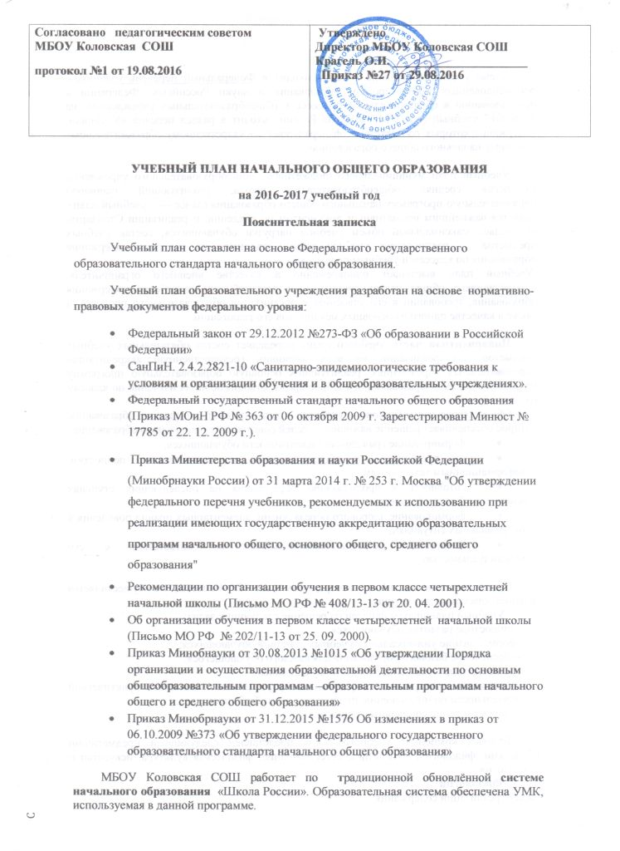

Система учебников «Школа России» входит в Федеральный перечень учебников, рекомендованных Министерством образования и науки Российской Федерации к использованию в образовательном процессе в общеобразовательных учреждениях, на 2016/2017 учебный год. УМК «Школа России» входит в раздел перечня «Учебники, содержание которых соответствует федеральному государственному образовательному стандарту начального общего образования».

Учебный план муниципального бюджетного общеобразовательного учреждения Коловская средняя общеобразовательная школа, реализующий основную образовательную программу начального общего образования (далее — учебный план), является важнейшим нормативным документом по введению и реализации Стандарта, определяет максимальный объем учебной нагрузки обучающихся, состав учебных предметов , распределяет учебное время, отводимое на освоение содержания образования по классам и учебным предметам.
Учебный план выступает одновременно в качестве внешнего ограничителя, определяющего общие рамки принимаемых решений при разработке содержания образования, требований к его усвоению и организации образовательного процесса, а также в качестве одного из основных механизмов его реализации.

Инвариантная часть учебного плана определяет состав обязательных учебных предметов для реализации во всех имеющих государственную аккредитацию образовательных учреждениях, реализующих основную образовательную программу начального общего образования, и учебное время, отводимое на их изучение по классам (годам) обучения.
Обязательная часть базисного учебного плана отражает содержание образования, которое обеспечивает решение важнейших целей современного начального образования:
- формирование гражданской идентичности обучающихся;
- их приобщение к общекультурным и национальным ценностям, информационным технологиям;
- готовность к продолжению образования на последующих ступенях основного общего образования;
- формирование здорового образа жизни, элементарных правил поведения в экстремальных ситуациях;
- личностное развитие обучающегося в соответствии с его индивидуальностью.

При проведении занятий по иностранному языку (2—4 классы) не осуществляется деление классов на две группы.
Учебный план школы нацелен на решение следующих задач:
-личностное развитие обучающихся;
-формирование универсальных учебных действий обучающихся;
-обеспечение базового образования для каждого обучающегося;
-развитие творческих способностей обучающихся;
-обновление содержания образования: формирование навыков практической деятельности по -применению предметных знаний обучающихся;
- удовлетворение социальных запросов;

Базовый компонент учебного плана представлен следующими предметными областями: филология, математика, естествознание, физическая культура, искусство и технология.
Филология
Задачи реализации содержания:
- формирование первоначальных представлений о единстве и многообразии языкового и культурного пространства России, о языке как основе национального самосознания
- развитие диалогической и монологической устной и письменной речи, коммуникативных умений, нравственных и эстетических чувств, способностей к творческой деятельности
Математика и информатика
Задачи реализации содержания:
- развитие математической речи, логического и алгоритмического мышления, воображения
- обеспечение первоначальных представлений о компьютерной грамотности
Обществознание и естествознание (Окружающий мир)
Задачи реализации содержания:
-формирование уважительного отношения к семье, населенному пункту, региону, России, истории, культуре, природе нашей страны, ее современной жизни
- осознание ценности, целостности и многообразия окружающего мира, своего места в нем
-формирование модели безопасного поведения в условиях повседневной жизни и в различных опасных и чрезвычайных ситуациях
-формирование психологической культуры и компетенции для обеспечения эффективного и безопасного взаимодействия в социуме
Основы духовно- нравственной культуры народов России
Задачи реализации содержания:
-воспитание способности к духовному развитию, нравственному самосовершенствованию
-формирование первоначальных представлений о светской этике, об отечественных традиционных религиях, их роли в культуре, истории и современности России
Искусство (музыка и изобразительное искусство)
Задачи реализации содержания:
-развитие способностей к художественно-образному, эмоционально-ценностному восприятию произведении изобразительного и музыкального искусства, выражению в творческих работах своего отношения к окружающему миру
Технология
Задачи реализации содержания:
-формирование опыта как основы обучения и познания, осуществление поисково-аналитической деятельности для практического решения прикладных задач с использованием знаний, полученных при изучении других учебных предметов, формирование первоначального опыта практической преобразовательной деятельности
Физическая культура
Задачи реализации содержания:
-укрепление здоровья, содействие гармоничному физическому, нравственному и социальному развитию, успешному обучению, формирование первоначальных умений саморегуляции средствами физической культуры
-формирование установки на сохранение и укрепление здоровья, навыков здорового и безопасного образа жизни.
Учебный план представляет собой нормативно-правовую основу для работы школы. В нем отражены основные показатели базисного учебного плана: представлены все образовательные области, выполнены нормативы максимального объема аудиторной нагрузки учащихся, нормативы финансирования (Устав, Образовательная программа)

Продолжительность учебного года в I классе составляет 33 учебные недели. Продолжительность учебного года в II -VI классе - 34 учебные недели. Учебный предмет «Русский язык» в 1- 4 классах изучается в объеме 5 –и часов в неделю.
Учебный предмет «Литературное чтение» изучается в объеме 4 часов в неделю, исключение 4 класс- 3 часа , т.к занятия осуществляются в режиме пятидневной учебной недели. Количество часов на изучение предмета «русский язык», «литературное чтение» обусловлено тем, что педагог должен научить осмысленно читать, говорить и писать, дать учащимся доступные их возрасту и пониманию знания о языке и литературе, обогатить речь обучающихся, развить их внимание и интерес к родной культуре, привить любовь к чтению.
Учебный предмет «Иностранный язык» изучается со II класса по 2 часа в неделю. Учебный предмет «Окружающий мир» (человек, природа, общество)» изучается по 2 часа в неделю. Данный предмет включает как элементы естественнонаучного знания об окружающей действительности, природе, обществе, человеке, его безопасном поведении, так и развитие логического мышления, способности к наблюдению за природными и социальными явлениями и процессами, сравнению и их оценке, для формирования и развития важнейших нравственных и эстетических представлений, усвоения общечеловеческих моральных ценностей, изучения природы, истории и культуры.
На изучение учебного предмета «Математика» отводится по 4 часа в неделю с I по IV класс. Основными задачами предмета являются формирование элементарной математической грамотности, умения производить основные арифметические действия, обучение сравнению, анализу и обобщению повседневных жизненных ситуаций с помощью несложных математических моделей.
«Искусство» (музыка и ИЗО) представлено такими учебными предметами, как «музыка» и «изобразительное искусство», каждый из которых изучается на протяжении всего срока начального общего образования по 1 часу в неделю.
Учебный предмет «Технология» изучается в I - IV классе изучается в объеме 1 час в неделю. Учебный предмет «Физическая культура» представлен одноименным предметом. Занятия по физической культуре направлены на укрепление здоровья, содействие гармоничному физическому развитию и всесторонней физической подготовленности ученика. Объём учебного времени, отводимого на изучение предмета «Физическая культура», отводится 3 часа в неделю . Особое значение в школе уделяется формированию у школьников здорового образа жизни, элементарных знаний о поведении в экстремальных ситуациях, в том числе как участников дорожного движения. Введение систематического обучения детей безопасному поведению на дорогах и воспитание у них навыков такого поведения — это необходимый шаг к предотвращению трагедий. Интегрировано с уроками физической культуры и на классных часах ведётся преподавание ОБЖ и ПДД.
Обучение в первом классе проводится без балльного оценивания знаний обучающихся, во 2,3,4 классах по пятибалльной системе оценивания.

Учебный план начального общего образования на 2016-2017 учебный год.
1-4 КЛАСС

Предметные области | Учебные предметы  Классы | Количество часов в неделю |  |  |  | Всего
Предметные области | Учебные предметы  Классы | 1 | 2 | 3 | 4
 | Обязательная часть
Русский язык и литературное чтение | Русский язык | 5 | 5 | 5 | 5 | 20
Русский язык и литературное чтение | Литературное чтение | 4 | 4 | 4 | 3 | 15
Иностранный язык | Иностранный язык | - | 2 | 2 | 2 | 6
Математика и информатика | Математика | 4 | 4 | 4 | 4 | 16
Обществознание и естествознание | Окружающий мир | 2 | 2 | 2 | 2 | 8
Основы духовно-нравственной культуры народов России | Основы религиозных культур и светской этики | - | - |  | 1 | 1
Искусство | Музыка | 1 | 1 | 1 | 1 | 4
Искусство | Изобразительное искусство | 1 | 1 | 1 | 1 | 4
Технология | Технология | 1 | 1 | 1 | 1 | 4
Физическая культура | Физическая культура | 3 | 3 | 3 | 3 | 12
Итого |  | 21 | 23 | 23 | 23 | 90
Максимально допустимая аудиторная учебная нагрузка при 5-и дневной учебной неделе |  | 21 | 23 | 23 | 23 | 90
Всего к финансированию |  | 21 | 23 | 23 | 23 | 90

При изучении всех предметов в каждой области используются общеобразовательные программы и учебники:

Автор | Название учебника | Издательство | Год  издания
Начальное общее образование ФГОС
1 класс
Канакина В.П., Горецкий В.Г. | Русский язык. | Просвещение | 2011
Горецкий В.Г., Кирюшкин В.А. | Азбука. В 2-х частях. | Просвещение | 2011, 2012
Климанова Л.Ф., Горецкий В.Г., Голованова М.В., Виноградская Л.А., Бойкина М.В. | Литературное чтение. В 2-х частях. | Просвещение | 2011, 2012
Моро М.И., Волкова С.И., Степанова С.В. | Математика. В 2-х частях. | Просвещение | 2011
Плешаков А.А. | Окружающий мир. В 2-х частях. | Просвещение | 2011, 2012
Критская Е.Д., Сергеева Г.П., Шмагина Т.С. | Музыка. | Просвещение | 2015
Неменская Л.А. / Под ред. Неменского Б.М. | Изобразительное искусство. Ты изображаешь, украшаешь и строишь | Просвещение | 2015
Роговцева Н.И., Богданова Н.В., Фрейтаг И.П. | Технология. | Просвещение | 2011, 2012
В.И. Лях | Мой друг – физкультура. | Просвещение | 2006, 2005
2 класс

Канакина В.П., Горецкий В.Г. | Русский язык. В 2-х частях | Просвещение | 2011
Климанова Л.Ф., Горецкий В.Г., Голованова М.В., Виноградская Л.А., Бойкина М.В. | Литературное чтение. В 2-х частях. | Просвещение | 2012
Бим И.Л., Рыжова Л.И., Фомичева Л.М. | Немецкий язык. Первые шаги. В 2-х частях. | Просвещение | 2011, 2012
Моро М.И., Бантова М.А., Бельтюкова Г.В. и др. | Математика. В 2-х частях. | Просвещение | 2011
Плешаков А.А. | Окружающий мир. В 2-х частях. | Просвещение | 2012
Критская Е.Д., Сергеева Г.П., Шмагина Т.С. | Музыка | Просвещение | 2005
Горяева Н.А., Неменская Л.А., Питерских А.С. и др./под ред. Неменского Б.М./ | Изобразительное искусство: Искусство и ты. | Просвещение | 2003, 2005
Роговцева Н.И., Богданова Н.В., Фрейтаг И.П., Добромыслова Н.В., Шипилова Н.В. | Технология | Просвещение | 2011
В.И. Лях | Мой друг – физкультура. | Просвещение | 2006, 2005
3 класс
Канакина В.П., Горецкий В.Г. | Русский язык. В 2-х частях | Просвещение | 2013
Климанова Л.Ф., Горецкий В.Г., Голованова М.В., Виноградская Л.А., Бойкина М.В. | Литературное чтение. В 2-х частях. | Просвещение | 2013
Бим И.Л., Рыжова Л.И., Фомичева Л.М. | Немецкий язык. Первые шаги. В 2-х частях. | Просвещение | 2013
Моро М.И., Бантова М.А., Бельтюкова Г.В. и др. | Математика. В 2-х частях. | Просвещение | 2012
Плешаков А.А. | Окружающий мир. В 2-х частях. | Просвещение | 2012
Критская Е.Д., Сергеева Г.П., Шмагина Т.С. | Музыка | Просвещение | 2002, 2005
Горяева Н.А., Неменская Л.А., Питерских А.С. и др./под ред. Неменского Б.М./ | Изобразительное искусство: Искусство вокруг нас. | Просвещение | 2003, 2006
Роговцева Н.И., Богданова Н.В., Фрейтаг И.П., Добромыслова Н.В., Шипилова Н.В. | Технология | Просвещение | 2012
В.И. Лях | Мой друг – физкультура. | Просвещение | 2006, 2005
4 класс
В.п. Канакина, В.Г. Горецкий | Русский язык. В 2-х частях. | Просвещение | 2014
Климанова Л.Ф., Горецкий В.Г, Голованова М.В. и др. | Литературное чтение. В 2-х частях. | Просвещение | 2014
И.Л. Бим, Л.И. Рыжова | Немецкий язык. В 2-х частях. | Просвещение | 2014
Моро М.И., Бантова М.А., Бельтюкова Г.В. и др. | Математика. В 2-х частях. | Просвещение | 2014
Плешаков А.А., Крючкова Е.А. | Окружающий мир. В 2-х частях. | Просвещение | 2014
Данилюк А.Я. | Основы духовно-нравственной культуры народов России. Основы религиозных культур и светской этики. Основы светской этики. | Просвещение | 2012, 2014,
Критская Е.Д., Сергеева Г.П., Шмагина Т.С. | Музыка | Просвещение | 2002, 2005
Неменская Л.А. / Под ред. Неменского Б.М. | Изобразительное искусство: каждый народ – художник. | Просвещение | 2003, 2005, 2006, 2014
Н.И. Роговцева, Н.В. Богданова, Н.В. Шипилова, С.В.Анащенкова | Технология. | Просвещение | 2014
В.И. Лях | Мой друг – физкультура. | Просвещение | 2006, 2005

